Formulare în HTML
În limbajul HTML formularul este utilizat pentru a colecta datele introduse de utilizator. Aceste date sunt trimise către un server pentru procesare.
Pentru crearea formularelor se va începe cu tag-ul <form> și se va încheia cu tag-ul </form>, ca in exemplul de mai jos:

<form>
elementele formularului
</form>

Componentele formularelor se mai numesc și containere.
Elementele ce pot fi introduse in aceste containere pot fi de mai multe tipuri:
- câmpurile de text,
- casete de selectare,
- butoane radio,
- butoane.

Elementul HTML <form> poate conține unul sau mai multe dintre următoarele elemente de formular:

- <input>
- <label>
- <select>
- <textarea>
- <button>
- <fieldset>
- <legend>
- <datalist>
- <output>
- <option>
- <optgroup>

4.13.1. Elementul <input>

Unul dintre cele mai utilizate elemente de formă este <input>elementul. Elementul <input> poate fi afișat în mai multe moduri, în funcție de atributul “type”. Atributul “type” poate fi utilizat cu următoarele valori:
- <input type="button">
- <input type="checkbox">
- <input type="color">
- <input type="date">
- <input type="datetime-local">
- <input type="email">
- <input type="file">
- <input type="hidden">
- <input type="image">
- <input type="month">
- <input type="number">
- <input type="password">
- <input type="radio">
- <input type="range">
- <input type="reset">
- <input type="search">
- <input type="submit">
- <input type="tel">
- <input type="text">
- <input type="time">
- <input type="url">
- <input type="week">

În tabelul următor sunt explicate câteva tipuri de date:
Tip | Descriere
<input type = "text"> | Afișează un câmp (o fereastră) de introducere a textului pe o singură linie
<input type = "submit"> | Afișează un buton de trimitere (la apăsarea lui se va trimite formularul)
<input type = "checkbox"> | Afișează o casetă de selectare (pentru a selecta zero (nicio selecție) sau mai multe dintre mai multe opțiuni)
<input type = "radio"> | Afișează un buton radio (pentru selectarea uneia dintre mai multe opțiuni)
<input type = "button"> | Afișează un buton pe care se poate face clic, iar în spate se va executa funcția implementată de buton.

- Elementul < label>
Acest element este util atunci când dorim să identificăm un element, de exemplu în dreptul unei căsuțe de bifate apare o etichetă.
- Elementul <select>
Elementul <select> definește o listă de tip “drop-down”. Acest element va fi însoțit de elementul <option> care definește o opțiune care poate fi selectată.
Un exemplu de
<label for="Discipline">Alege o disciplina:</label>
<select id="Discipline" name="Discipline">
<option value="Tehnologii web"> T. web </option>
<option value="Sisteme distribuite de monitorizare">SDM</option>
<option value="Sisteme de bord informatizate">SBI</option>
<option value="Masurari electrice I"> Masurari electrice I</option>
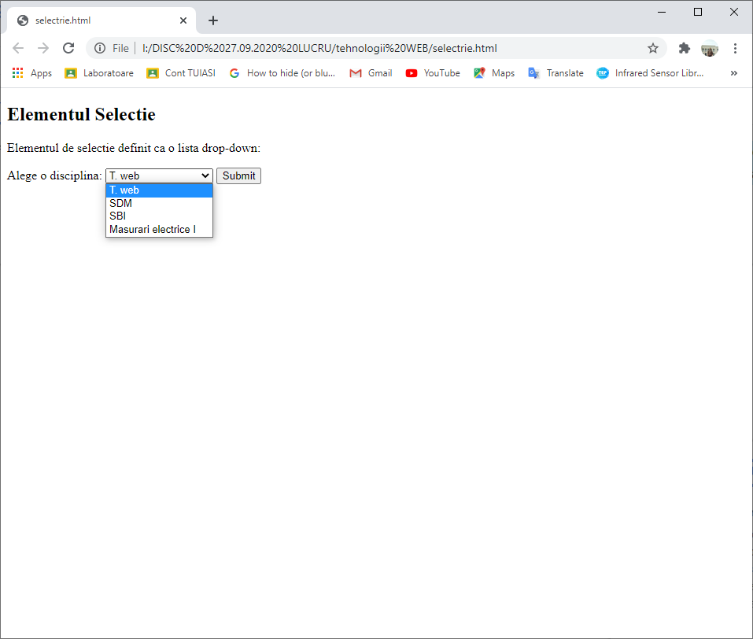
</select>
Fig. 4.18. Liste de selecție (o singură selecție)

Se pot realiza mai multe selecții:
Utilizați atributul “multiple” pentru a permite utilizatorului să selecteze mai multe valori:
<label for="Discipline">Alege o disciplina:</label>
<select id="Discipline" name="Discipline" size="4" multiple >
<option value="Tehnologii web"> T. web </option>
<option value="Sisteme distribuite de monitorizare">SDM</option>
<option value="Sisteme de bord informatizate">SBI</option>
<option value="Masurari electrice I"> Masurari electrice I</option>
</select>

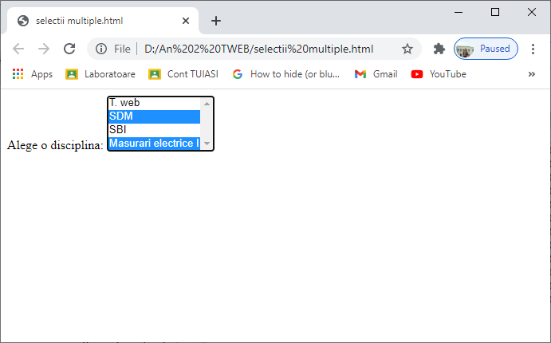
Fig. 4.19. Liste de selecție (selecții multiple)

- Elementul <textarea>
Elementul <textarea> definește un câmp în care se pot adaugă mai multe linii (o zonă de text):

Exemplu

<textarea name="message" rows="20" cols="40">
Curs Tehnologii web
</textarea>

Unde:
- atributul rows specifică numărul de linii vizibile într - o zonă de text.
- atributul cols specifica latimea vizibila a unei zone de text.

Acesta este modul în care codul HTML de mai sus va fi afișat într-un browser.

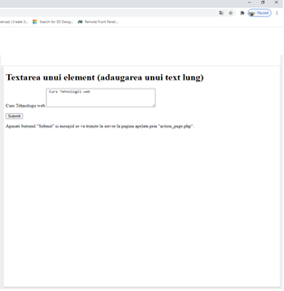
Fig. 4.20. Fereastră pentru textare, cu afișarea ferestrei pentru introducerea textului

De asemenea, puteți defini dimensiunea zonei de text folosind CSS:

Exemplu
<textarea name="message" style="width:200px; height:600px;">
Curs Tehnologii web
</textarea>
Pentru exercițiu se va edita în Notepad codul următor:
<!DOCTYPE html>
<html>
<body>
<h1>Textarea unui element (adaugarea unui text lung)</h1>
<form action="/action_page.php">
<label for="curs">Curs Tehnologii web</label>
<textarea id="curs" name="curs" rows="4" cols="50">
Curs Tehnologii web
</textarea>
<br><br>
<input type="submit" value="Submit">
</form>
<p>Apasati butonul "Submit" si mesajul se va trimite la server la pagina apelata prin "action_page.php".</p>
</body>
</html>

- Elementul <button>
Elementul <button> defineste un buton de acțiune:

Exemplu
<button type="button" onclick="alert('Salut!')">Apasa aici!</button>

În figura 4.21 se prezintă modul în care codul HTML de mai sus va fi afișat într-un browser:

Exemplu:

<!DOCTYPE html>
<html>
<body>
<h2>Elementul de tip buton</h2>
<button type="button" onclick="alert('Salut!')">Apasa aici!</button>
</body>
</html>

Notă: Specificați întotdeauna atributul type pentru elementul buton. Browser-e diferite pot utiliza diferite tipuri implicite pentru elementul buton.

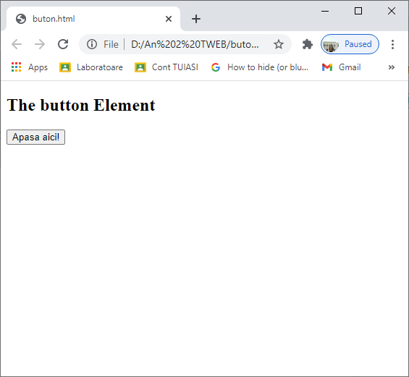
Fig. 4.21. Buton de acțiune. La apăsarea lui va fi afișat mesajul dintre semnele ‘ ’.

- Tag-ul „input”
În interiorul blocului <form>, trebuie sa inseram câteva elemente care sa fie afisate pe pagina. Aceste elemente se specifica cu tag-ul <input>, fără pereche de închidere.

Exercițiu: creați și vizualizați următorul fișier:

<html>
<head>
<title>
Pagina test formulare
</title>
</head>
<body>
<form method="post" action="http://www.serverulmeu.ro/cgi-bin/scriptulmeu">
<input type="text" name="textuldetrimis" value=”test”>
</form>
</body>
</html>

Observatie: exemplul de mai sus nu va reuși sa trimită formularul, deoarece serverul “www.serverulmeu.ro” nu exista, trebuie să trimiteți formularul catre un server existent.

Pentru fiecare element <input>, trebuie sa specificam atributele „type” si „name”. Atributul „type” specifica daca elementul grafic respectiv este zona de introducere text, buton, buton radio sau altceva. Atributul „name” specifica numele elementului respectiv, deoarece datele formularului, trimise înapoi la server, sunt compuse din perechi „nume=valoare”. În cazul exemplului de mai sus, se afișează o căsuță de introducere text (type=”text”); datele se memorează și vor fi trimise sub forma „textuldetrimis=test”, „textuldetrimis” fiind numele căsuței de introducere text, iar „test” fiind textul concret din acea căsuță. Daca utilizatorul tastează alt text în respectiva căsuța, „textuldetrimis” va lua alta valoare, respectiv noul text introdus de utilizator.

- Zone ascunse
În formulare, putem avea și zone ascunse, care nu se afișează pe pagina. Ele au următoarea sintaxa:

<input type=”hidden” name=”numecaine” value=”Rex”>

Aceste zone sunt utilizate atunci când avem selecții de care depind alte selecții anterioare. De exemplu când se dorește crearea unui cont, dacă contul este pe un server internațional când se va selecta țara utilizatorului se pot schimba următoarele câmpuri ce pot fi ulterior completate.
Să presupunem, de exemplu, ca avem un formular afișat. Introducem datele, apoi apăsam pe „Submit”. Browserul trimite serverului datele introduse în formular (perechile nume=valoare); scriptul de pe server le procesează și generează o alta pagina Web cu un alt formular. Acest nou formular este trimis înapoi utilizatorului, care îl completează si îl trimite înapoi serverului. Al doilea script de pe server procesează datele din al doilea formular, dar se bazează atât pe datele din acest al doilea formular, cât si pe rezultatele primului script. Asta înseamnă ca primul script trebuie sa transmită cumva rezultatele sale celui de-al doilea script.
De exemplu daca se va selecta țara “Romania”, se va modifica prefixul pentru tară în tipul “+40”. Acest prefix a fost într-o zonă ascunsă care s-a activat în momentul selectării țării.
Poate face acest lucru scriind un fișier temporar pe hard discul serverului, iar al doilea script sa-l citească de pe hard disc la primirea celui de-al doilea formular. Totuși, acest lucru încarcă mult serverul, mai ales dacă apar mai multe formulare simultan.
Soluția este simpla: primul script generează al doilea formular si pune rezultatul procesării primului într-un element ascuns din formular. Al doilea script, când primește al doilea formular, preia datele din acest formular, inclusiv rezultatul primei procesări, din elementul ascuns.

- Upload de fisiere
Acest element de formular este relativ nou, puține browser-e știu să-l folosească. Cu ajutorul acestui element, puteți trimite fișiere întregi pe server, direct din pagina Web.

Exercitiu: introduceți următorul formular într-o pagina și vizualizați.

<form method=”post” enctype=”multipart/form-data”
action=”http://www.serverulmeu/cgi-bin/scriptulmeu”>
Trimite fisierul: <input name=”fisierul” type=”file”>
<input type=”submit” value=”Trimite fisierul”>
</form>

Observații: atributul „enctype” și elementul de tip „file”. Atributul „enctype” specifică în ce constă datele care se trimit înapoi la server, în cazul nostru „multipart/form-data”. Acest atribut are valoarea implicită „application/x-www-form-urlencoded”, pentru formulare obișnuite, și nu se specifica explicit în cazul acestora.

- Atributul „clear” al tag-ului <br>
Ce putem face dacă dorim să pornim pe o noua linie, sub imagine, deși mai este spațiu lângă imagine? Cum putem forța browser-ul să afișeze noul text sub imagine?
Folosind atributul „clear” al tag-ului <br>.
Valorile acestui atribut pot fi „left”, „right” sau „all”. Tag-ul <br> cu atributul „clear” sare în prima linie vidă sub imagine; atributul specifică dacă se va căuta prima linie fără imagini pe partea stânga, pe partea dreapta, sau pe toata lățimea paginii.

Exercitiu: mai scrieți câteva propoziții după imagine, în exemplul anterior. Înainte de ultima propoziție, inserați <br clear=”left”>. Observați efectul. Încercați toate cele trei valori ale atributului.

